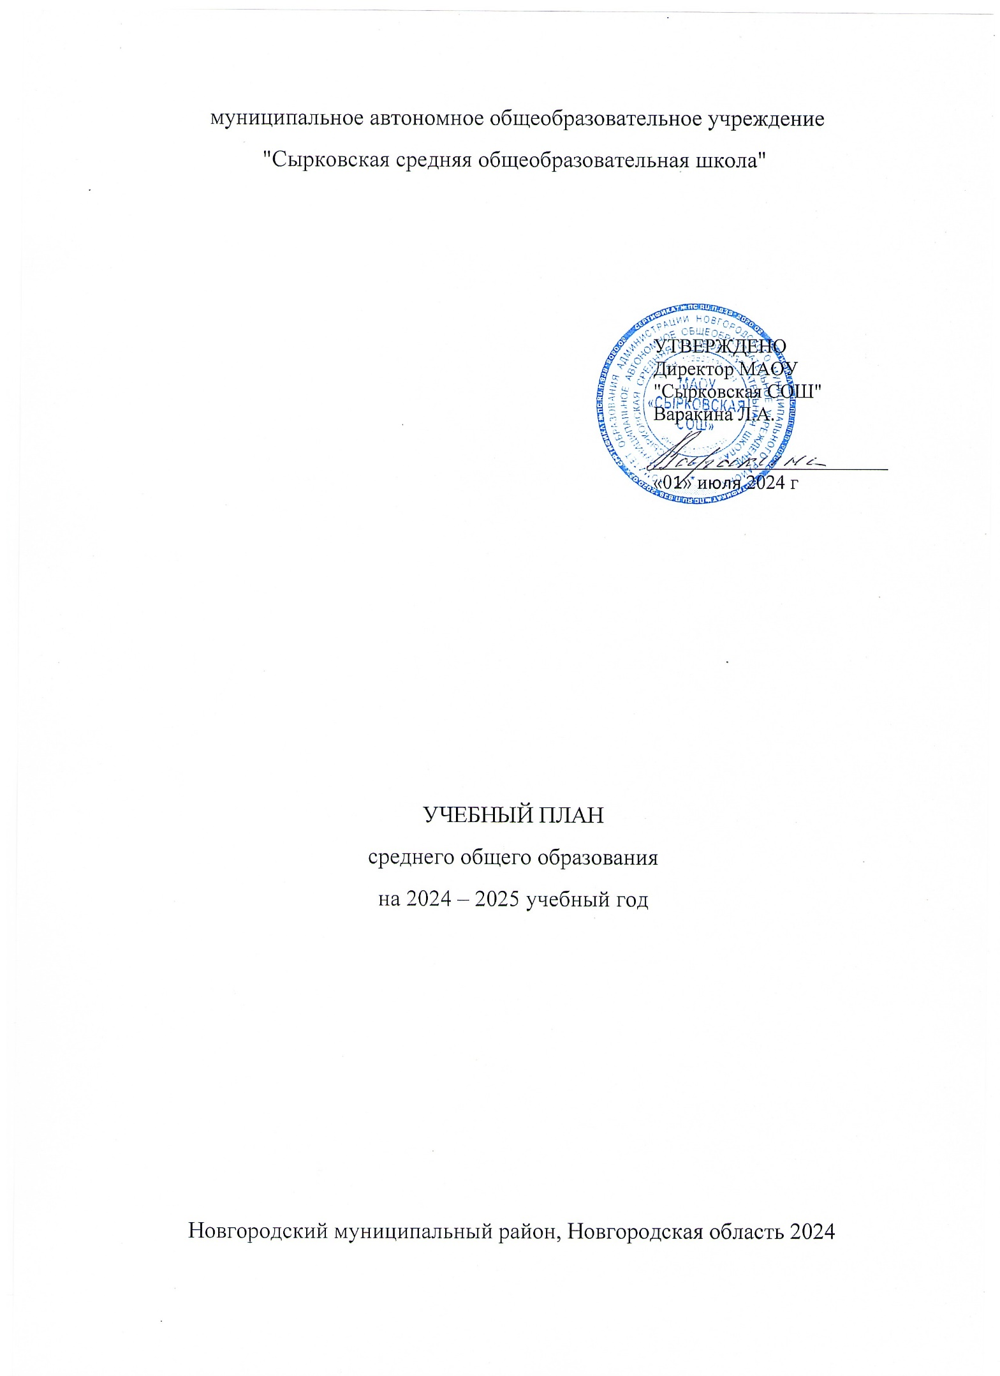

ПОЯСНИТЕЛЬНАЯ ЗАПИСКА

Учебный план среднего общего образования муниципального автономного общеобразовательного учреждения "Сырковская средняя общеобразовательная школа" (далее - учебный план) для 10-11 классов, реализующих основную образовательную программу среднего общего образования, соответствующую ФГОС СОО (Приказ Министерства просвещения Российской Федерации от 12.08.2022 № 732 «О внесении изменений в федеральный государственный образовательный стандарт среднего общего образования»), учитывает изменения, внесенные приказом Минпросвщения РФ от 19.03.2024 г. №171, фиксирует общий объём нагрузки, максимальный объём аудиторной нагрузки обучающихся, состав и структуру предметных областей, распределяет учебное время, отводимое на их освоение по классам и учебным предметам.

Учебный план является частью образовательной программы муниципального автономного общеобразовательного учреждения "Сырковская средняя общеобразовательная школа", разработанной в соответствии с ФГОС среднего общего образования, с учетом Федеральной образовательной программы среднего общего образования, и обеспечивает выполнение санитарно-эпидемиологических требований СП 2.4.3648-20 и гигиенических нормативов и требований СанПиН 1.2.3685-21.

Учебный год в муниципальное автономное общеобразовательное учреждение "Сырковская средняя общеобразовательная школа" начинается 02.09.2024 и заканчивается 26.05.2025.

Продолжительность учебного года в 10-11 классах составляет 34 учебные недели.

Учебные занятия для учащихся 10-11 классов проводятся по 5-ти дневной учебной неделе.

Максимальный объем аудиторной нагрузки обучающихся в неделю составляет в 10 классе – 3 4часа, в 11 классе – 34 часа. .

В муниципальном автономном общеобразовательном учреждении "Сырковская средняя общеобразовательная школа" языком обучения является русский язык.

Промежуточная аттестация – процедура, проводимая с целью оценки качества освоения обучающимися части содержания (четвертное оценивание) или всего объема учебной дисциплины за учебный год (годовое оценивание).

Промежуточная/годовая аттестация обучающихся за четверть осуществляется в соответствии с календарным учебным графиком.

Все предметы обязательной части учебного плана, а также предметы из части, формируемой участниками образовательных отношений, оцениваются по четвертям. Остальные предметы из части, формируемой участниками образовательных отношений, являются безотметочными.

Промежуточная аттестация проходит на последней учебной неделе четверти. Формы и порядок проведения промежуточной аттестации определяются «Положением о формах, периодичности и порядке  
текущего контроля успеваемости и промежуточной аттестации обучающихся муниципального автономного общеобразовательного учреждения "Сырковская средняя общеобразовательная школа".

Освоение основной образовательной программы среднего общего образования завершается итоговой аттестацией.

Нормативный срок освоения основной образовательной программы среднего общего образования составляет 2 года.

***Учебный план состоит из двух частей: обязательной части и части, формируемой участниками образовательных отношений.***

*Обязательная часть ф учебного плана* определяет состав учебных предметов обязательных для всех имеющих по данной программе государственную аккредитацию образовательных организаций, реализующих образовательную программу основного общего образования, и учебное время, отводимое на их изучение по классам (годам) обучения.

*Часть учебного плана, формируемая участниками образовательных отношений*, определяет время, отводимое на изучение учебных предметов, учебных курсов, учебных модулей по выбору обучающихся, родителей (законных представителей) несовершеннолетних обучающихся, в т.ч. предусматривающие углубленное изучение учебных предметов, с целью удовлетворения различных интересов обучающихся, потребностей в физическом развитии и совершенствовании, а также учитывающие этнокультурные интересы, особые образовательные потребности обучающихся с ОВЗ.

Время, отводимое на данную часть учебного плана, использовано на:

- увеличение учебных часов, предусмотренных на изучение отдельных учебных предметов обязательной части (физическая культура);

введение специально разработанных учебных курсов, обеспечивающих интересы и потребности участников образовательных отношений («Деловая речь. Деловое письмо»; «Поварское дело»).

В интересах обучающихся, с участием обучающихся и их родителей (законных представителей) могут разрабатываться индивидуальные учебные планы, в рамках которых формируется индивидуальная траектория развития обучающегося (содержание учебных предметов, курсов, модулей, темп и формы образования).

Учебный план определяет количество учебных занятий за 2 года на одного обучающегося - не менее 2170 часов и не более 2516 часов (не более 37 часов в неделю).

Учебный план профиля обучения и (или) индивидуальный учебный план содержит 13 учебных предметов («Русский язык», «Литература», «Иностранный язык», «Математика», «Информатика», «История», «Обществознание», «География», «Физика», «Химия», «Биология», «Физическая культура», «Основы безопасности и защиты Родины») и предусматривает изучение не менее 2 учебных предметов на углубленном уровне из соответствующей профилю обучения предметной области и (или) смежной с ней предметной области.

Изучение родного языка и родной литературы осуществляется по заявлениям обучающихся, родителей (законных представителей) несовершеннолетних обучающихся и при наличии возможностей МАОУ «Сырковская СОШ».

Изучение второго иностранногоязыка из перечня, предлагаемого МАОУ «Сырковская СОШ», осуществляется по заявлениям обучающихся, родителей (законных представителей) несовершеннолетних обучающихся и при наличии возможностей организации.

Образовательная организация обеспечивает реализацию варианта 1феедерального учебного плана социально-экономического профиля. При реализации варианта 1 федерального учебного плана социально-экономического профиля, количество часов на физическую культуру составляет 2, третий час реализовывается образовательной организацией за счет часов части учебного плана, формируемой участниками образовательных отношений, внеурочной деятельности, а также за счёт посещения обучающимися спортивных секций школьных спортивных клубов, включая использование учебных модулей по видам спорта.

В учебном плане предусмотрено выполнение обучающимися индивидуального(ых) проекта(ов).

Индивидуальный проект выполняется обучающимся самостоятельно под руководством учителя (тьютора) по выбранной теме в рамках одного или нескольких изучаемых учебных предметов, курсов в любой избранной области деятельности: познавательной, практической, учебно-исследовательской, социальной, художественно-творческой, иной.

Индивидуальный проект выполняется обучающимся в течение одного года в рамках учебного времени, специально отведенного учебным планом.

Анализ намерений и предпочтений обучающихся, связанный с дальнейшим профессиональным самоопределением, показал, что наиболее предпочтительным является **Социально-экономический профиль,** которыйориентирует на профессии, связанные с социальной сферой, финансами и экономикой, с обработкой информации, с такими сферами деятельности, как управление, предпринимательство, работа с финансами и другими. В данном профиле для изучения на углубленном уровне выбираются учебные предметы преимущественно из предметных областей «Математика и информатика», «Общественно-научные предметы».

***Учебный план социально-экономического профиля***

|  |  |  |  |  |
| --- | --- | --- | --- | --- |
| **Предметная**  **область** | **Учебный**  **предмет** | **Уровень** | **5-ти дневная**  **неделя** | |
| **Количество**  **часов**  **в неделю** | |
| **10**  **класс** | **11**  **класс** |
| ***Обязательная часть*** | |  |  |  |
| Русский язык и  литература | Русский язык | Б | 2 | 2 |
| Литература | Б | 3 | 3 |
| Иностранные языки | Иностранный язык | Б | 3 | 3 |
| Математика и  информатика | Алгебра и начала математического анализа | У | 4 | 4 |
| Геометрия | У | 3 | 3 |
| Вероятность и статистика | У | 1 | 1 |
| Информатика | Б | 1 | 1 |
| Естественно-  научные предметы | Физика | Б | 2 | 2 |
| Химия | Б | 1 | 1 |
| Биология | Б | 1 | 1 |
| Общественно-научные предметы | История | Б | 2 | 2 |
| Обществознание | У | 4 | 4 |
| География | Б | 1 | 1 |
| Основы безопасности и защиты Родины | Основы безопасности и защиты Родины | Б | 1 | 1 |
| Физическая культура | Физическая культура | Б | 2 | 2 |
|  | Индивидуальный проект |  | 1 | - |
| **ИТОГО** | |  | **32** | **31** |
| ***Часть, формируемая участниками образовательных отношений*** | |  | **2** | **3** |
| Физическая культура | | Б | 1 | 1 |
| Деловая речь. Деловое письмо. | | ЭК | - | 1 |
| Поварское дело | | ЭК | 1 | 1 |
| **Учебные недели** | |  | **34** | **34** |
| **Всего часов** | |  | **34** | **34** |
| **Максимально допустимая недельная нагрузка в соответствии с действующими санитарными правилами и нормами** | |  | **34** | **34** |
| **Общая допустимая нагрузка за период обучения в 10-11-х классах в соответствии с действующими санитарными правилами и нормами в часах, итого** | |  | **2312** | |